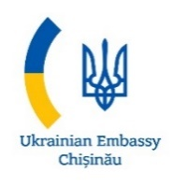 | 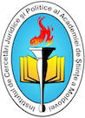 | 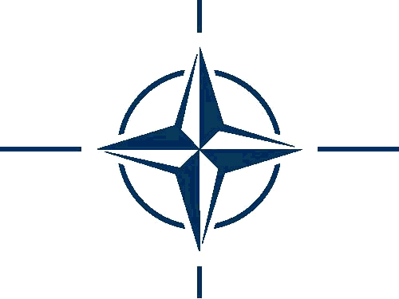
AMBASADA UCRAINEI ÎN  REPUBLICA MOLDOVA | INSTITUTUL DE CERCETĂRI JURIDICE ȘI POLITICE | CENTRUL DE INFORMARE ȘI DOCUMENTARE PRIVIND NATO ÎN MOLDOVA

Republica Moldova și Ucraina: de la provocări spre oportunități

Conferință științifică cu participare internațională
joi, 24 mai 2018
sediul central al Academiei de Științe a Moldovei, Sala Azurie, etajul I,
bd. Ștefan cel Mare și Sfânt nr.1
AGENDA
09.00 - 09.30 | Înregistrarea participanților
09.30 - 09.45 | Cuvânt de deschidere:  Valeriu CUȘNIR, doctor habilitat, Director al Institutului de Cercetări Juridice și Politice (ICJP)  Cuvinte de salut:  Igor ȘAROV, Secretar General de Stat, Ministerul Educației, Culturii și Cercetării al Republicii Moldova  Ion GUCEAC, Academician, Vicepreședinte al Academiei de Științe a Moldovei
09.45 - 10.35 | SESIUNEA I. MEDIUL REGIONAL DE SECURITATE: PROVOCĂRI ȘI OPORTUNITĂȚI
Moderator: | Victor JUC, doctor habilitat, Vicedirector al Institutului de Cercetări Juridice și Politice
Raportori: | Ivan HNATYSHYN, Ambasador Extraordinar și Plenipotențiar al Ucrainei în Republica Moldova, Ucraina este țara Oportunităților.  Gheorghe BALAN, Consilier de stat pentru reintegrare, Cabinetul Prim-ministrului, Reglementarea problematicii transnistrene: evoluții în domeniul securității.  Igor MUNTEANU, Director Executiv, Institutul pentru Dezvoltare și Inițiative Sociale IDIS ”Viitorul”.
10.35 - 11.05 | Întrebări, dezbateri
11.05 – 11.30 | Coffee break, Sala Aurie
11.30 – 12.30 | SESIUNEA II. OPORTUNITĂȚI DE FORTIFICARE A SECURITĂȚII ÎN CANDRUL COLABORĂRII REGIONALE
Moderator: | Natalia ALBU, doctor, Director interimar al Centrului Cercetări Strategice al ICJP
Raportori: | Serghei GERASYMCHUK, Consiliul pentru Politica Externă "Ukrainian Prism" (Kiev), Grupul de Studii Strategice și de Securitate, Ukraine - Moldova relations after election: a window of opportunities or a gateway to a deadlock.  Victoria BUCĂTARU, Directoare Executivă Asociația pentru Politica Externă, Relațiile Republicii Moldova cu Ucraina într-un nou mediu de securitate regională: strategii de cooperare în spațiul euro-atlantic.  Anton MIKHNENKO, Ukrainian Defense Review, Experience in reforming Ukraine's defense and security sectors under the Hybrid war.
12:30 – 13:15 | Întrebări, dezbateri, intervenții

